[病人起死回生？中南大学湘雅医院神经外科袁健论文被关注](https://mp.weixin.qq.com/s?__biz=MzkyODUyMDc5MQ==&mid=2247501234&idx=3&sn=3f2a4878abc34c6bf45879661ec21f23)

[天眼学术](javascript:void(0);)2025-04-20 00:05:21湖南

《Oncotarget》2016 Dec 6;7(49):81757-81767.

doi: 10.18632/oncotarget.13184.

#1***Rhyncogonus duplex***于2025年4月发表评论

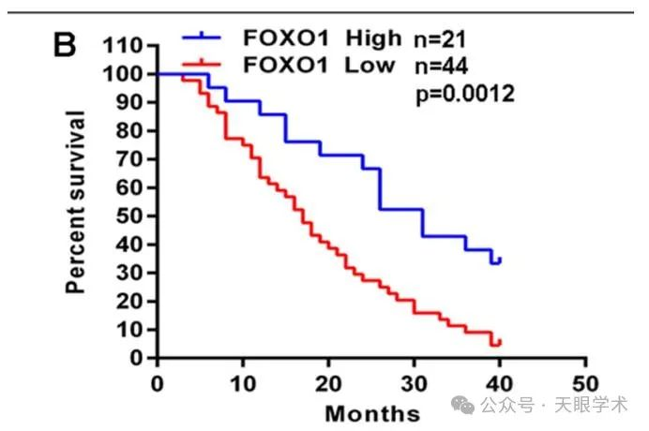

图2B：Kaplan-Meier曲线看起来非常有趣，存活率在最后上升。

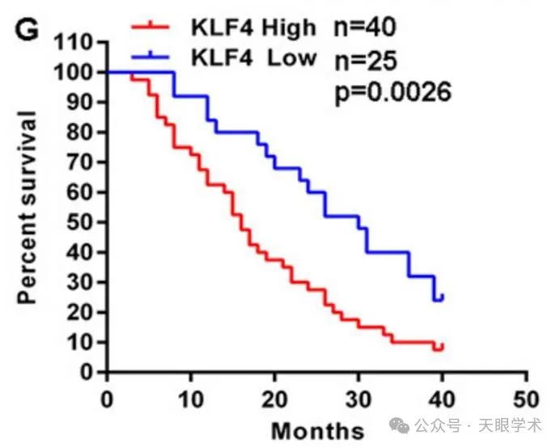

图4G：与图2B类似。

这些曲线模式看起来也令人惊讶，因为“下降”的次数远远超过了患者总数所允许的范围。

衔接：

https://pubmed.ncbi.nlm.nih.gov/27835585/

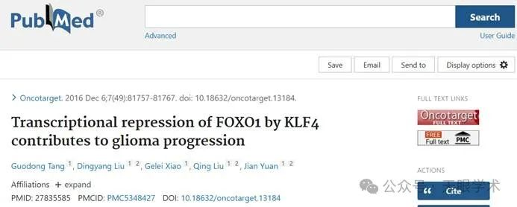

作者简介：

袁健，1986年10月出生，中南大学湘雅医院神经外科主治医师，医学博士。自2010年起，师从袁贤瑞教授于中南大学湘雅医院神经外科攻读博士学位，从事神经外科临床工作于相关基础研究。2012年由教育部选拔并资助赴美国联合培养两年，期间分别先后于德克萨斯大学MD安德森癌症中心病理系与约翰霍普金斯医院神经科学系，研究胶质瘤发生机制及分子病理，与调控感觉神经元损伤与修复的机制。回国后执业于中南大学湘雅医院神经外科，年参与完成各类复杂颅底与脑干肿瘤手术200余例。擅长颅底肿瘤，脑干肿瘤，颅内转移瘤与脑血管病的显微外科治疗，分子病理指导下的胶质瘤综合治疗。神经内镜微创治疗鞍区及海绵窦肿瘤。主要参与国家十二五科技支撑计划项目、国家自然科学基金项目、湖南省科技计划重点项目、中南大学创新驱动项目等5项。在Neuro-oncology、Biophysical and Biochemical Research Communications等国外杂志发表论文数篇。参译神经外科专著三部。

评论衔接：

https://pubpeer.com/publications/3AEB11054DE403850C34D1875E51EE#0

免责声明：

本报道中的信息均来源于学术网站及已公开资料，我们对其准确性及完整性不做任何保证。如果有任何纰漏或不实之处，请通过QQ 642007239与我们联系。